ActiveMQ
ActiveMQ 1
ActiveMQ 3
一、 JMS简介 3
二、 ActiveMQ简介 3
1 Destination 4
2 Producer 4
3 Consumer【Receiver】 4
4 Message 4
5 ConnectionFactory 4
6 Connection 4
7 Session 4
8 Queue & Topic 5
9 PTP 5
10 PUB & SUB 5
三、 ActiveMQ安装 5
1 下载资源 5
1.1 版本说明 5
2 上传至Linux服务器 6
3 解压安装文件 6
4 检查权限 6
5 复制应用至本地目录 6
6 配置文件简介 6
6.1 activemq.xml 6
6.2 jetty.xml 6
6.3 users.properties 6
7 启动ActiveMQ 7
8 测试ActiveMQ 7
8.1 检查进程 7
8.2 管理界面 7
8.3 修改访问端口 7
9 重启ActiveMQ 8
10 关闭ActiveMQ 8
四、 ActiveMQ应用 8
1 PTP处理模式（Queue） 8
2 Publish/Subscribe处理模式（Topic） 8
3 PTP和PUB/SUB简单对比 9
五、 ActiveMQ安全认证 10
六、 ActiveMQ的持久化 11
1 kahadb方式 11
2 AMQ方式 11
3 JDBC持久化方式 11
七、 API简介 13
1 Producer API简介 13
1.1 发送消息 13
1.2 消息有效期 13
1.3 消息优先级 13
1.3.1 开启 13
1.3.2 强顺序 14
1.3.3 严格顺序 14
2 Consumer API简介 14
2.1 消息的过滤 14
八、 Spring&ActiveMQ 15
九、 ActiveMQ集群 15
1 Master-Slave 15
1.1 安装ZooKeeper 15
1.1.1 解压缩 16
1.1.2 复制 16
1.1.3 创建data数据目录 16
1.1.4 编写Zookeeper配置文件 16
1.1.5 复制两份同样的Zookeeper 16
1.1.6 为Zookeeper服务增加服务命名 16
1.1.7 修改Zookeeper配置文件 zoo.cfg 16
1.1.8 启动Zookeeper测试 17
1.2 安装ActiveMQ 17
1.2.1 安装ActiveMQ实例 17
1.2.2 修改配置信息 17
1.3 启动主从 19
1.4 查看主从状态 19
1.4.1 使用客户端连接ZooKeeper 19
1.4.2 查看状态信息 19
2 集群 19

ActiveMQ

JMS简介
全称：Java Message Service 中文：Java消息服务。
JMS是Java的一套API标准，最初的目的是为了使应用程序能够访问现有的MOM系统（MOM是Message Oriented Middleware的英文缩写，指的是利用高效可靠的消息传递机制进行平台无关的数据交流，并基于数据通信来进行分布式系统的集成。）；后来被许多现有的MOM供应商采用，并实现为MOM系统。【常见MOM系统包括Apache的ActiveMQ、阿里巴巴的RocketMQ、IBM的MQSeries、Microsoft的MSMQ、BEA的RabbitMQ等。（并非全部的MOM系统都遵循JMS规范）】
基于JMS实现的MOM，又被称为JMS Provider。

“消息”是在两台计算机间传送的数据单位。消息可以非常简单，例如只包含文本字符串；也可以更复杂，可能包含嵌入对象。
消息被发送到队列中。“消息队列”是在消息的传输过程中保存消息的容器。消息队列管理器在将消息从它的源中继到它的目标时充当中间人。队列的主要目的是提供路由并保证消息的传递；如果发送消息时接收者不可用，消息队列会保留消息，直到可以成功地传递它。

消息队列的主要特点是异步处理，主要目的是减少请求响应时间和解耦。所以主要的使用场景就是将比较耗时而且不需要即时（同步）返回结果的操作作为消息放入消息队列。同时由于使用了消息队列，只要保证消息格式不变，消息的发送方和接收方并不需要彼此联系，也不需要受对方的影响，即解耦和。如:
跨系统的异步通信，所有需要异步交互的地方都可以使用消息队列。就像我们除了打电话（同步）以外，还需要发短信，发电子邮件（异步）的通讯方式。
多个应用之间的耦合，由于消息是平台无关和语言无关的，而且语义上也不再是函数调用，因此更适合作为多个应用之间的松耦合的接口。基于消息队列的耦合，不需要发送方和接收方同时在线。
在企业应用集成（EAI）中，文件传输，共享数据库，消息队列，远程过程调用都可以作为集成的方法。
应用内的同步变异步，比如订单处理，就可以由前端应用将订单信息放到队列，后端应用从队列里依次获得消息处理，高峰时的大量订单可以积压在队列里慢慢处理掉。由于同步通常意味着阻塞，而大量线程的阻塞会降低计算机的性能。
消息驱动的架构（EDA），系统分解为消息队列，和消息制造者和消息消费者，一个处理流程可以根据需要拆成多个阶段（Stage），阶段之间用队列连接起来，前一个阶段处理的结果放入队列，后一个阶段从队列中获取消息继续处理。
应用需要更灵活的耦合方式，如发布订阅，比如可以指定路由规则。
跨局域网，甚至跨城市的通讯，比如北京机房与广州机房的应用程序的通信。

ActiveMQ简介
多种语言和协议编写客户端。语言: Java,C,C++,C#,Ruby,Perl,Python,PHP。应用协议： OpenWire,Stomp REST,WS Notification,XMPP,AMQP
完全支持JMS1.1和J2EE 1.4规范 （持久化，XA消息，事务）
对Spring的支持，ActiveMQ可以很容易内嵌到使用Spring的系统里面去
通过了常见J2EE服务器（如 Geronimo,JBoss 4,GlassFish,WebLogic)的测试，其中通过JCA 1.5 resource adaptors的配置，可以让ActiveMQ可以自动的部署到任何兼容J2EE 1.4 商业服务器上
支持多种传送协议：in-VM,TCP,SSL,NIO,UDP,JGroups,JXTA
支持通过JDBC和journal提供高速的消息持久化
从设计上保证了高性能的集群，客户端-服务器，点对点
支持Ajax
支持与Axis的整合, WebServices
可以很容易的调用内嵌JMS provider，进行测试

Destination
目的地，JMS Provider（消息中间件）负责维护，用于对Message进行管理的对象。MessageProducer需要指定Destination才能发送消息，MessageConsumer需要指定Destination才能接收消息。

Producer
消息生成者(客户端、生成消息)，负责发送Message到目的地。应用接口为MessageProducer。在JMS规范中，所有的标准定义都在javax.jms包中。

Consumer【Receiver】
消息消费者（处理消息），负责从目的地中消费【处理|监听|订阅】Message。应用接口为MessageConsumer

Message
消息（Message），消息封装一次通信的内容。常见类型有：StreamMessage、BytesMessage、TextMessage、ObjectMessage、MapMessage。

ConnectionFactory
链接工厂, 用于创建链接的工厂类型。 注意，不能和JDBC中的ConnectionFactory混淆。

Connection
链接. 用于建立访问ActiveMQ连接的类型, 由链接工厂创建. 注意，不能和JDBC中的Connection混淆。

Session
会话, 一次持久有效有状态的访问. 由链接创建. 是具体操作消息的基础支撑。

Queue & Topic
Queue是队列目的地，Topic是主题目的地。都是Destination的子接口。
Queue特点： 队列中的消息，默认只能由唯一的一个消费者处理。一旦处理消息删除。
Topic特点：主题中的消息，会发送给所有的消费者同时处理。只有在消息可以重复处理的业务场景中可使用。

PTP
Point to Point。点对点消息模型。就是基于Queue实现的消息处理方式。

PUB & SUB
Publish & Subscribe 。消息的发布/订阅模型。是基于Topic实现的消息处理方式。

ActiveMQ安装

下载资源
ActiveMQ官网： http://activemq.apache.org
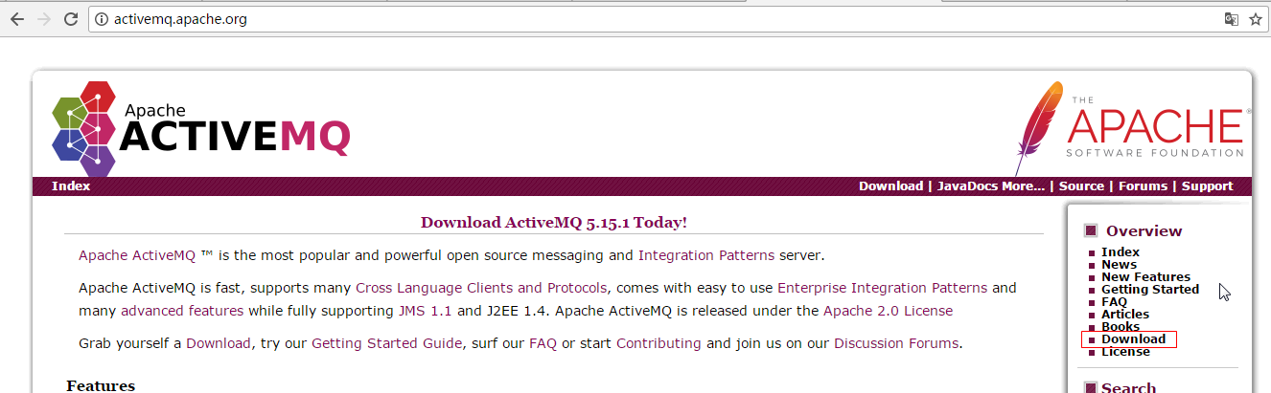
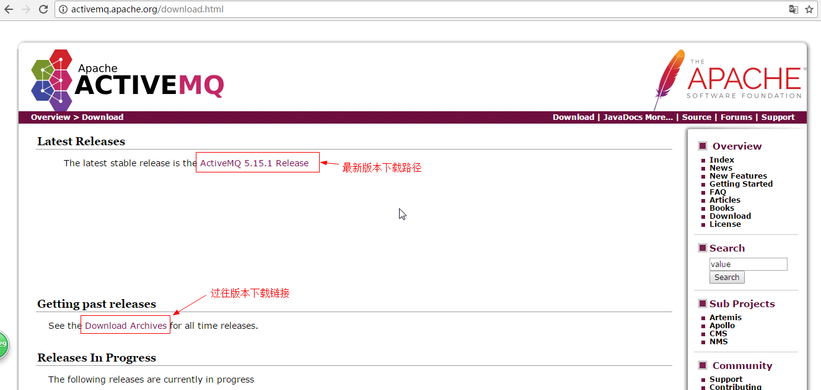

版本说明
ActiveMQ5.10.x以上版本必须使用JDK1.8才能正常使用。
ActiveMQ5.9.x及以下版本使用JDK1.7即可正常使用。

上传至Linux服务器

解压安装文件
tar -zxf apache-activemq-5.9.0-bin.tar.gz

检查权限
ls -al apache-activemq-5.9.0/bin
如果权限不足,则无法执行,需要修改文件权限:
chmod 755 activemq

复制应用至本地目录
cp -r apache-activemq-5.9.0 /usr/local/activemq

配置文件简介
/usr/local/activemq/conf/* - 配置文件.
需要关注的配置文件有: activemq.xml, jetty.xml, users.properties
任何配置文件修改后,必须重启ActiveMQ,才能生效.

activemq.xml
就是spring配置文件. 其中配置的是ActiveMQ应用使用的默认对象组件.
transportConnectors标签 - 配置链接端口信息的. 其中的端口号61616是ActiveMQ对外发布的tcp协议访问端口. 就是java代码访问ActiveMQ时使用的端口.

jetty.xml
spring配置文件, 用于配置jetty服务器的默认对象组件.
jetty是类似tomcat的一个中间件容器.
ActiveMQ默认支持一个网页版的服务查看站点. 可以实现ActiveMQ中消息相关数据的页面查看.
8161端口, 是ActiveMQ网页版管理站点的默认端口.
在ActiveMQ网页版管理站点中,需要登录, 默认的用户名和密码都是admin.

users.properties
内容信息: 用户名=密码
是用于配置客户端通过协议访问ActiveMQ时,使用的用户名和密码.

启动ActiveMQ
/usr/local/activemq/bin/activemq start

测试ActiveMQ

检查进程
ps aux | grep activemq
见到下述内容即代表启动成功
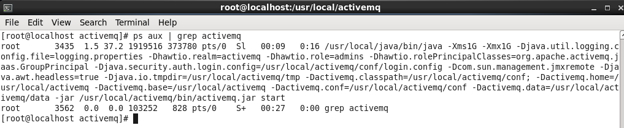

管理界面
使用浏览器访问ActiveMQ管理应用, 地址如下:
http://ip:8161/admin/
用户名: admin
密码: admin
ActiveMQ使用的是jetty提供HTTP服务.启动稍慢,建议短暂等待再访问测试.
见到如下界面代表服务启动成功
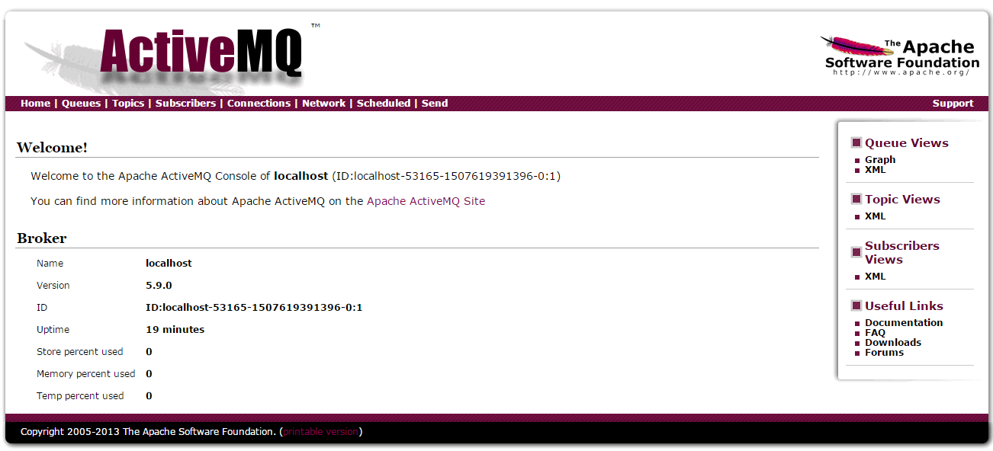

修改访问端口
修改ActiveMQ配置文件: /usr/local/activemq/conf/jetty.xml
配置文件修改完毕，保存并重新启动ActiveMQ服务。

重启ActiveMQ
/usr/local/activemq/bin/activemq restart

关闭ActiveMQ
/usr/local/activemq/bin/activemq stop

ActiveMQ应用

PTP处理模式（Queue）
消息生产者生产消息发送到queue中，然后消息消费者从queue中取出并且消费消息。
消息被消费以后，queue中不再有存储，所以消息消费者不可能消费到已经被消费的消息。
Queue支持存在多个消费者，但是对一个消息而言，只会有一个消费者可以消费、其它的则不能消费此消息了。
当消费者不存在时，消息会一直保存，直到有消费消费
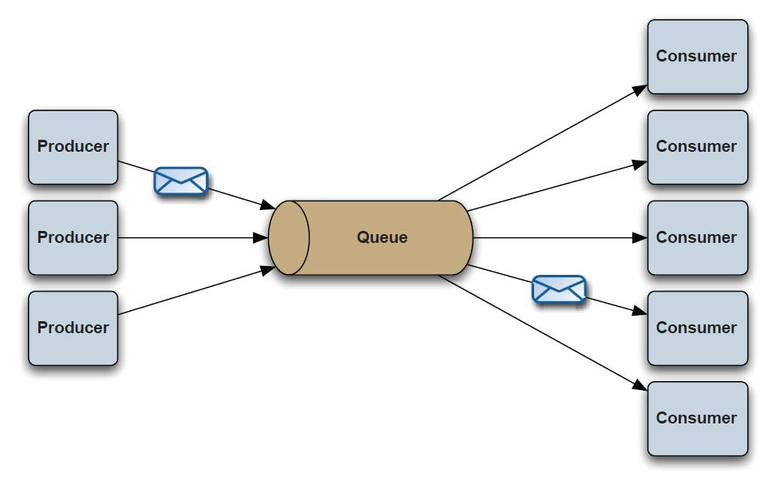

Publish/Subscribe处理模式（Topic）
消息生产者（发布）将消息发布到topic中，同时有多个消息消费者（订阅）消费该消息。
和点对点方式不同，发布到topic的消息会被所有订阅者消费。
当生产者发布消息，不管是否有消费者。都不会保存消息
一定要先有消息的消费者，后有消息的生产者。
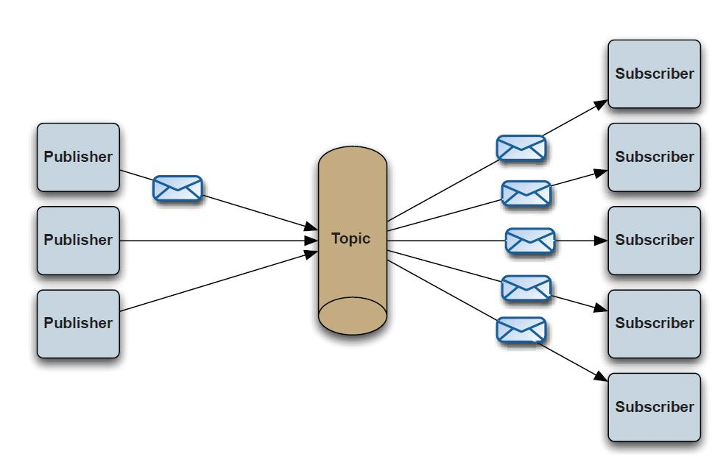

PTP和PUB/SUB简单对比
 | Topic | Queue
概要 | Publish Subscribe messaging 发布订阅消息 | Point-to-Point点对点
有无状态 | topic数据默认不落地，是无状态的。 | Queue数据默认会在mq服务器上以文件形式保存，比如Active MQ一般保存在$AMQ_HOME\data\kahadb下面。也可以配置成DB存储。
完整性保障 | 并不保证publisher发布的每条数据，Subscriber都能接受到。 | Queue保证每条数据都能被receiver接收。消息不超时。
消息是否会丢失 | 一般来说publisher发布消息到某一个topic时，只有正在监听该topic地址的sub能够接收到消息；如果没有sub在监听，该topic就丢失了。 | Sender发送消息到目标Queue，receiver可以异步接收这个Queue上的消息。Queue上的消息如果暂时没有receiver来取，也不会丢失。前提是消息不超时。
消息发布接收策略 | 一对多的消息发布接收策略，监听同一个topic地址的多个sub都能收到publisher发送的消息。Sub接收完通知mq服务器 | 一对一的消息发布接收策略，一个sender发送的消息，只能有一个receiver接收。receiver接收完后，通知mq服务器已接收，mq服务器对queue里的消息采取删除或其他操作。

ActiveMQ安全认证
ActiveMQ也提供了安全认证。就是用户名密码登录规则。ActiveMQ如果需要使用安全认证的话，必须在activemq的核心配置文件中开启安全配置。配置文件就是conf/activemq.xml
在conf/activemq.xml配置文件的broker标签中增加下述内容。
<jaasAuthenticationPlugin configuration="activemq" />指定了使用JAAS插件管理权限，至于configuration="activemq"是在login.conf文件里定义的
<authorizationEntry topic="名字" read="用户组名" write="用户组名" admin="用户组名" />指定了具体的Topic/Queue与用户组的授权关系
<authorizationEntry topic="ActiveMQ.Advisory.>" read="admins" write="admins" admin="admins"/>这个是必须的配置，不能少

<plugins>
<!-- use JAAS to authenticate using the login.config file on the classpath to configure JAAS -->
<!-- 添加jaas认证插件activemq在login.config里面定义,详细见login.config-->
<jaasAuthenticationPlugin configuration="activemq" />
<!-- lets configure a destination based authorization mechanism -->
<authorizationPlugin>
<map>
<authorizationMap>
<authorizationEntries>
<authorizationEntry topic=">" read="admins" write="admins" admin="admins" />
<authorizationEntry queue=">" read="admins" write="admins" admin="admins" />
<authorizationEntry topic="ActiveMQ.Advisory.>" read="admins" write="admins" admin="admins"/>
<authorizationEntry queue="ActiveMQ.Advisory.>" read="admins" write="admins" admin="admins"/>
</authorizationEntries>
</authorizationMap>
</map>
</authorizationPlugin>
</plugins>

开启认证后，认证使用的用户信息由其他配置文件提供。
conf/login.config
activemq {
org.apache.activemq.jaas.PropertiesLoginModule required
org.apache.activemq.jaas.properties.user="users.properties"
org.apache.activemq.jaas.properties.group="groups.properties";
};
user代表用户信息配置文件，group代表用户组信息配置文件。寻址路径为相对当前配置文件所在位置开始寻址。

conf/users.properties
#用户名=密码
admin=admin

conf/groups.properties
#用户组名=用户名，用户名
admins=admin

ActiveMQ的持久化
ActiveMQ中，持久化是指对消息数据的持久化。在ActiveMQ中，默认的消息是保存在内存中的。当内存容量不足的时候，或ActiveMQ正常关闭的时候，会将内存中的未处理的消息持久化到磁盘中。具体的持久化策略由配置文件中的具体配置决定。
ActiveMQ的默认存储策略是kahadb。如果使用JDBC作为持久化策略，则会将所有的需要持久化的消息保存到数据库中。
所有的持久化配置都在conf/activemq.xml中配置，配置信息都在broker标签内部定义。

kahadb方式
是ActiveMQ默认的持久化策略。kahadb是一个文件型数据库。是使用内存+文件保证数据的持久化的。kahadb可以限制每个数据文件的大小。不代表总计数据容量。
<persistenceAdapter>
<!-- directory:保存数据的目录; journalMaxFileLength:保存消息的文件大小 -->
<kahaDB directory="${activemq.data}/kahadb" journalMaxFileLength="16mb"/>
</persistenceAdapter>

特性是：1、日志形式存储消息；2、消息索引以B-Tree结构存储，可以快速更新；3、完全支持JMS事务；4、支持多种恢复机制；

AMQ方式
只适用于5.3版本之前。
AMQ也是一个文件型数据库，消息信息最终是存储在文件中。内存中也会有缓存数据。
<persistenceAdapter>
<!-- directory:保存数据的目录 ; maxFileLength:保存消息的文件大小 -->
<amqPersistenceAdapter directory="${activemq.data}/amq" maxFileLength="32mb"/>
</persistenceAdapter>
性能高于JDBC，写入消息时，会将消息写入日志文件，由于是顺序追加写，性能很高。为了提升性能，创建消息主键索引，并且提供缓存机制，进一步提升性能。每个日志文件的大小都是有限制的（默认32m，可自行配置）。
当超过这个大小，系统会重新建立一个文件。当所有的消息都消费完成，系统会删除这个文件或者归档。
主要的缺点是AMQ Message会为每一个Destination创建一个索引，如果使用了大量的Queue，索引文件的大小会占用很多磁盘空间。
而且由于索引巨大，一旦Broker（ActiveMQ应用实例）崩溃，重建索引的速度会非常慢。
虽然AMQ性能略高于Kaha DB方式，但是由于其重建索引时间过长，而且索引文件占用磁盘空间过大，所以已经不推荐使用。

JDBC持久化方式
ActiveMQ将数据持久化到数据库中。 不指定具体的数据库。 可以使用任意的数据库中。 本环节中使用MySQL数据库。
下述文件为activemq.xml配置文件部分内容。不要完全复制。
首先定义一个mysql-ds的MySQL数据源，然后在persistenceAdapter节点中配置jdbcPersistenceAdapter并且引用刚才定义的数据源。
dataSource指定持久化数据库的bean，createTablesOnStartup是否在启动的时候创建数据表，默认值是true，这样每次启动都会去创建数据表了，一般是第一次启动的时候设置为true，之后改成false。
<broker brokerName="test-broker" persistent="true"
xmlns="http://activemq.apache.org/schema/core">
<persistenceAdapter>
<jdbcPersistenceAdapter dataSource="#mysql-ds"
createTablesOnStartup="false"/>
</persistenceAdapter>
</broker>
<bean id="mysql-ds" class="org.apache.commons.dbcp.BasicDataSource"
destroy-method="close">
<property name="driverClassName" value="com.mysql.jdbc.Driver"/>
<property name="url"
value="jdbc:mysql://localhost/activemq?relaxAutoCommit=true"/>
<property name="username" value="activemq"/>
<property name="password" value="activemq"/>
<property name="maxActive" value="200"/>
<property name="poolPreparedStatements" value="true"/>
</bean>

配置成功后，需要在数据库中创建对应的database，否则无法访问。表格ActiveMQ可以自动创建。

activemq_msgs用于存储消息，Queue和Topic都存储在这个表中：
ID：自增的数据库主键
CONTAINER：消息的Destination
MSGID_PROD：消息发送者客户端的主键
MSG_SEQ：是发送消息的顺序，MSGID_PROD+MSG_SEQ可以组成JMS的MessageID
EXPIRATION：消息的过期时间，存储的是从1970-01-01到现在的毫秒数
MSG：消息本体的Java序列化对象的二进制数据
PRIORITY：优先级，从0-9，数值越大优先级越高

activemq_acks用于存储订阅关系。如果是持久化Topic，订阅者和服务器的订阅关系在这个表保存：
主要的数据库字段如下：
CONTAINER：消息的Destination
SUB_DEST：如果是使用Static集群，这个字段会有集群其他系统的信息
CLIENT_ID：每个订阅者都必须有一个唯一的客户端ID用以区分
SUB_NAME：订阅者名称
SELECTOR：选择器，可以选择只消费满足条件的消息。条件可以用自定义属性实现，可支持多属性AND和OR操作
LAST_ACKED_ID：记录消费过的消息的ID。

表activemq_lock在集群环境中才有用，只有一个Broker可以获得消息，称为Master Broker，
其他的只能作为备份等待Master Broker不可用，才可能成为下一个Master Broker。
这个表用于记录哪个Broker是当前的Master Broker。
只有在消息必须保证有效，且绝对不能丢失的时候。使用JDBC存储策略。
如果消息可以容忍丢失，或使用集群/主备模式保证数据安全的时候，建议使用levelDB或Kahadb。

API简介

Producer API简介

发送消息
MessageProducer.
send(Message message);发送消息到默认目的地，就是创建Producer时指定的目的地。
send(Destination destination, Message message); 发送消息到指定目的地，Producer不建议绑定目的地。也就是创建Producer的时候，不绑定目的地。session.createProducer(null)。
send(Message message, int deliveryMode, int priority, long timeToLive);发送消息到默认目的地，且设置相关参数。deliveryMode-持久化方式（DeliveryMode.PERSISTENT| DeliveryMode.NON_PERSISTENT）。priority-优先级。timeToLive-消息有效期（单位毫秒）。
send(Destination destination, Message message, int deliveryMode, int priority, long timeToLive); 发送消息到指定目的地，且设置相关参数。

消息有效期
消息过期后，默认会将失效消息保存到“死信队列（ActiveMQ.DLQ）”。
不持久化的消息，在超时后直接丢弃，不会保存到死信队列中。
死信队列名称可配置，死信队列中的消息不能恢复。
死信队列是在activemq.xml中配置的。

消息优先级
不需特殊关注。
我们可以在发送消息时，指定消息的权重，broker可以建议权重较高的消息将会优先发送给Consumer。在某些场景下，我们通常希望权重较高的消息优先传送；不过因为各种原因，priority并不能决定消息传送的严格顺序(order)。
JMS标准中约定priority可以为0~9的整数数值，值越大表示权重越高，默认值为4。不过activeMQ中各个存储器对priority的支持并非完全一样。比如JDBC存储器可以支持0~9，因为JDBC存储器可以基于priority对消息进行排序和索引化；但是对于kahadb/levelDB等这种基于日志文件的存储器而言，priority支持相对较弱，只能识别三种优先级(LOW: < 4,NORMAL: =4,HIGH: > 4)。

开启
在broker端，默认是不存储priority信息的，我们需要手动开启，修改activemq.xml配置文件，在broker标签的子标签policyEntries中增加下述配置：
<policyEntry queue=">" prioritizedMessages="true"/>
不过对于“非持久化”类型的消息(如果没有被swap到临时文件)，它们被保存在内存中，它们不存在从文件Paged in到内存的过程，因为可以保证优先级较高的消息，总是在prefetch的时候被优先获取，这也是“非持久化”消息可以担保消息发送顺序的优点。
Broker在收到Producer的消息之后，将会把消息cache到内存，如果消息需要持久化，那么同时也会把消息写入文件；如果通道中Consumer的消费速度足够快(即积压的消息很少，尚未超过内存限制，我们通过上文能够知道，每个通道都可以有一定的内存用来cache消息)，那么消息几乎不需要从存储文件中Paged In，直接就能从内存的cache中获取即可，这种情况下，priority可以担保“全局顺序”；不过，如果消费者滞后太多，cache已满，就会触发新接收的消息直接保存在磁盘中，那么此时，priority就没有那么有效了。
在Queue中，prefetch的消息列表默认将会采用“轮询”的方式(roundRobin，注意并不是roundRobinDispatch)[备注：因为Queue不支持任何DispatchPolicy]，依次添加到每个consumer的pending buffer中，比如有m1-m2-m3-m4四条消息，有C1-C2两个消费者，那么: m1->C1,m2->C2,m3->C1,m4->C2。这种轮序方式，会对基于权重的消息发送有些额外的影响，假如四条消息的权重都不同，但是(m1,m3)->C1，事实上m2的权重>m3,对于C1而言，它似乎丢失了“顺序性”。

强顺序
<policyEntry queue=">" strictOrderDispatch="true"/>
strictOrderDispatch“严格顺序转发”，这是区别于“轮询”的一种消息转发手段；不过不要误解它为“全局严格顺序”，它只不过是将prefetch的消息依次填满每个consumer的pending buffer。比如上述例子中，如果C1-C2两个消费者的buffer尺寸为3，那么(m1,m2,m3)->C1,(m4)->C2;当C1填充完毕之后，才会填充C2。由此这种策略可以保证buffer中所有的消息都是“权重临近的”、有序的。(需要注意：strictOrderDispatch并非是解决priority消息顺序的问题而生，只是在使用priority时需要关注它)。

严格顺序
<policyEntry queue=">" prioritizedMessages="true" useCache="false" expireMessagesPeriod="0" queuePrefetch="1"/>
useCache=false来关闭内存，强制将所有的消息都立即写入文件(索引化，但是会降低消息的转发效率)；queuePrefetch=1来约束每个consumer任何时刻只有一个消息正在处理，那些消息消费之后，将会从文件中重新获取，这大大增加了消息文件操作的次数，不过每次读取肯定都是priority最高的消息。

Consumer API简介

消息的确认
Consumer拉取消息后，如果没有做确认acknowledge，此消息不会从MQ中删除。
消息的如果拉去到consumer后，未确认，那么消息被锁定。如果consumer关闭的时候仍旧没有确认消息，则释放消息锁定信息。消息将发送给其他的consumer处理。
消息一旦处理，应该必须确认。类似数据库中的事务管理机制。

消息的过滤
对消息消费者处理的消息数据进行过滤。这种处理可以明确消费者的角色，细分消费者的功能。
设置过滤：
Session.createConsumer(Destination destination, String messageSelector);
过滤信息为字符串，语法类似SQL92中的where子句条件信息。可以使用诸如AND、OR、IN、NOT IN等关键字。详细内容可以查看javax.jms.Message的帮助文档。
注意：消息的生产者在发送消息的的时候，必须设置可过滤的属性信息，所有的属性信息设置方法格式为:setXxxxProperty(String name, T value)。 其中方法名中的Xxxx是类型，如setObjectProperty/setStringProperty等。

Spring&ActiveMQ
详见代码
ActiveMQ的开发，和Spring的整合是非常方便的。且Spring有对JMS提供的Template机制。所以Spring管理ActiveMQ访问操作是非常方便的。

ActiveMQ集群
使用ZooKeeper+ActiveMQ实现主从和集群.

Master-Slave
主从模式是一种高可用解决方案。在ZooKeeper中注册若干ActiveMQ Broker，其中只有一个Broker提供对外服务（Master），其他Broker处于待机状态（Slave）。当Master出现故障导致宕机时，通过ZooKeeper内部的选举机制，选举出一台Slave替代Master继续对外提供服务。
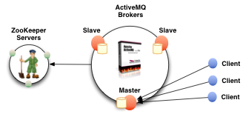
官方文档：http://activemq.apache.org/replicated-leveldb-store.html

安装ZooKeeper
搭建伪集群，在同一个Linux中安装三个ZooKeeper实例。使用不同的端口实现同时启动。端口分配如下：
主机 | 服务端口 | 投票端口 | 选举端口
192.168.159.130 | 2181 | 2881 | 3881
192.168.159.130 | 2182 | 2882 | 3882
192.168.159.130 | 2183 | 2883 | 3883

解压缩
tar -zxf zookeeper

复制
cp -r zookeeper /usr/local/zookeeper1

创建data数据目录
在zookeeper1目录中创建子目录data目录
mkdir data

编写Zookeeper配置文件
vi /usr/local/solrcloude/zookeeper1/conf/zoo.cfg
修改数据目录

复制两份同样的Zookeeper
cp zookeeper1 zookeeper2 -r
cp zookeeper1 zookeeper3 -r

为Zookeeper服务增加服务命名
在每个Zookeeper应用内的data目录中增加文件myid
内部定义每个服务的编号. 编号要求为数字,是正整数
可以使用回声命名快速定义myid文件
echo 1 >> myid

修改Zookeeper配置文件 zoo.cfg
修改端口号.
提供多节点服务命名
port=2181 客户端访问端口. 三个Zookeeper实例不能端口相同.
server.编号=IP:投票端口:选举端口
投票端口: 用于决定正在运行的主机是否宕机.
选举端口: 用于决定哪一个Zookeeper服务作为主机.
三个Zookeeper应用配置一致.
server.1=192.168.120.132:2881:3881
server.2=192.168.120.132:2882:3882
server.3=192.168.120.132:2883:3883

启动Zookeeper测试
要至少启动两个Zookeeper启动. 启动单一Zookeeper,无法正常提供服务.

安装ActiveMQ
在同一个Linux中安装三个ActiveMQ实例，使用不同端口实现同时启动。端口分配如下：
主机 | M-S通讯端口 | 服务端口 | jetty端口
192.168.159.130 | 62626 | 61616 | 8161
192.168.159.130 | 62627 | 61617 | 8162
192.168.159.130 | 62628 | 61618 | 8163

安装ActiveMQ实例

修改配置信息

修改jetty端口
修改conf/jetty.xml中的端口配置。分别是8161、8162、8163
<bean id="jettyPort" class="org.apache.activemq.web.WebConsolePort" init-method="start">
<!-- the default port number for the web console -->
<property name="port" value="8161"/>
</bean>

统一所有主从节点Broker命名
修改conf/activemq.xml文件。修改broker标签属性信息，统一所有节点的broker命名。
<broker xmlns="http://activemq.apache.org/schema/core" brokerName="mq-cluster" dataDirectory="${activemq.data}">

修改持久化配置
修改conf/activemq.xml文件。修改broker标签中子标签persistenceAdapter相关内容。
replicas属性代表当前主从模型中的节点数量。按需配置。
bind属性中的端口为主从实例之间的通讯端口。代表当前实例对外开放端口是什么，三个实例分别使用62626、62627、62628端口。
zkAddress属性代表ZooKeeper安装位置，安装具体情况设置。
zkPath是ActiveMQ主从信息保存到ZooKeeper中的什么目录内。
hostname为ActiveMQ实例安装Linux的主机名，可以在/etc/hosts配置文件中设置。设置格式为：IP 主机名。 如： 127.0.0.1 mq-server
<persistenceAdapter>
<!-- <kahaDB directory="${activemq.data}/kahadb"/> -->
<replicatedLevelDB
directory="${activemq.data}/levelDB"
replicas="3"
bind="tcp://0.0.0.0:62626"
zkAddress="192.168.159.130:2181,192.168.159.130:2182,192.168.159.130:2183"
zkPath="/activemq/leveldb-stores"
hostname="mq-server"
/>
</persistenceAdapter>

修改服务端口
修改ActiveMQ对外提供的服务端口。原默认端口为61616。当前环境使用的端口为：61616、61617、61618。
修改conf/activemq.xml配置文件。修改broker标签中子标签transportConnectors的相关配置。只修改强调内容。
<transportConnectors>
<!-- DOS protection, limit concurrent connections to 1000 and frame size to 100MB -->
<transportConnector name="openwire" uri="tcp://0.0.0.0:61616?maximumConnections=1000&amp;wireFormat.maxFrameSize=104857600"/>
<transportConnector name="amqp" uri="amqp://0.0.0.0:5672?maximumConnections=1000&amp;wireFormat.maxFrameSize=104857600"/>
<transportConnector name="stomp" uri="stomp://0.0.0.0:61613?maximumConnections=1000&amp;wireFormat.maxFrameSize=104857600"/>
<transportConnector name="mqtt" uri="mqtt://0.0.0.0:1883?maximumConnections=1000&amp;wireFormat.maxFrameSize=104857600"/>
<transportConnector name="ws" uri="ws://0.0.0.0:61614?maximumConnections=1000&amp;wireFormat.maxFrameSize=104857600"/>
</transportConnectors>

启动主从
将三个ActiveMQ实例分别启动。${activemq-home}/bin/active start。启动后，可以查看日志文件，检查启动状态，日志文件为${activemq-home}/data/activemq.log。

查看主从状态

使用客户端连接ZooKeeper
${zkHome}/bin/zkCli.sh

查看状态信息
连接成功后，可以使用命令‘ls’查看ZooKeeper中的目录结构
如：
ls /
ls /activemq/leveldb-stores
找到对应的内容后，可以使用命令‘get’查看ZooKeeper中的数据内容
get /activemq/leveldb-stores/00000000005
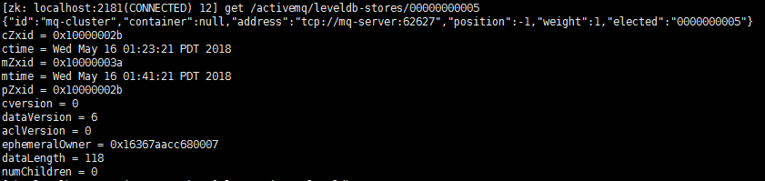
其中主节点的elected及address属性一定有数据。从节点则数据为‘null’。

集群
准备多份主从模型。在所有的ActiveMQ节点中的conf/activemq.xml中增加下述配置：（每个主从模型中的networkConnector都指向另外一个主从模型）
<networkConnectors>
<networkConnector uri="static://(tcp://ip:port,tcp://ip:port)" duplex="false">
</networkConnector>
</networkConnectors>
注意配置顺序，Networks相关配置必须在持久化相关配置之前。如下：

<?xml version="1.0" encoding="UTF-8"?>
<beans xmlns="http://activemq.apache.org/schema/core">
<broker xmlns="http://activemq.apache.org/schema/core" brokerName="mq-cluster" dataDirectory="${activemq.data}" >
<networkConnectors>
<networkConnector uri=" static://(tcp://ip:port,tcp://ip:port)"/>
</networkConnectors>
<persistenceAdapter>
< replicatedLevelDB directory = "xxx"/>
</persistenceAdapter>
</broker>
</beans>
如： 主从模型1 - 192.168.159.129 主从模型2 - 192.168.159.130
在主从模型1的所有节点activemq.xml配置文件中增加标签：
<networkConnectors>
<networkConnector uri="static://(tcp://192.168.159.130:61616,tcp://192.168.159.130:61617)"/>
</networkConnectors>
在模型2中所有节点增加配置：
<networkConnectors>
<networkConnector uri="static://(tcp://192.168.159.129:61616,tcp://192.168.159.129:61617)"/>
</networkConnectors>

